МБОУ ДОД ЕГОРЛЫКСКИЙ ЦВР

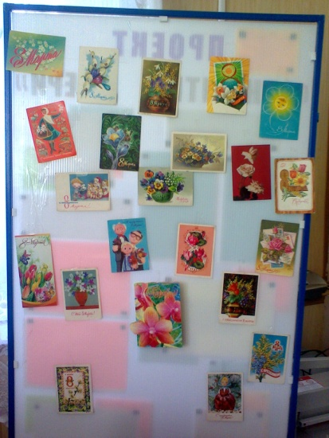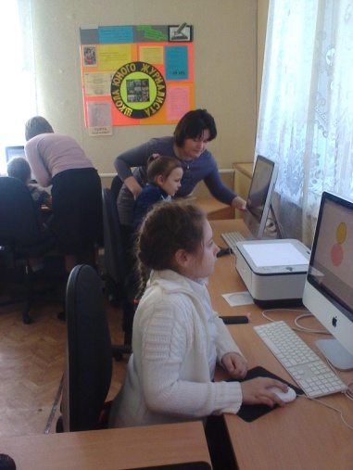
КОНСПЕКТ ОТКРЫТОГО ЗАНЯТИЯ
ТЕМА:
«ПРАЗДНИЧНАЯ ОТКРЫТКА»
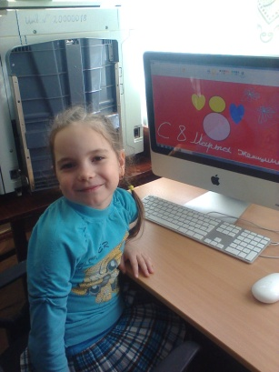
ВЫПОЛНИЛ:
ПЕДАГОГ ДОПОЛНИТЕЛЬНОГО
ОБРАЗОВАНИЯ
ЧМЫРЬ Е В

СТ. ЕГОРЛЫКСКАЯ
2014Г.

Тема: «Праздничная открытка».
Цель: продолжать формирование графических умений и навыков при помощи компьютерной программы для художников Painter; воспитывать интерес к дизайнерской работе.
Задачи:
- Учить пользоваться компьютерными программами для художников.
- Познакомить с графическим планшетом для рисования.
- Формировать умения интегрировать разные техники работы, самостоятельно выбирать наиболее оптимальные варианты для выполнения авторской работы;
- Развивать творческие способности ребенка, его фантазию, воображение при самостоятельном изготовлении работы;
- Развивать такие личностные качества как внимание, любознательность, целеустремленность;
- Воспитывать интерес и любовь к искусству.
Оборудование: компьютер для каждого ученика с программой Painter, принтер. Изображение цветов для физминутки.
Изобразительный ряд: поздравительные открытки разных времен и оформления.
Ход занятия.
- Организационный момент.
Ребята, в преддверии какого праздника мы с вами собрались? (ответы учащихся) Как правильно называется праздник 8 марта? (ответы учащихся)
Инициатором Международного женского дня была Клара Цеткин. Но началось все гораздо раньше, а точнее, 8 марта 1857 года, с марша протеста нью-йоркских текстильщиц. Во второй раз об этой дате вспомнили уже в 1908 году, когда активистки нью-йоркской социал-демократической организации собрали митинг в защиту прав женщин. Официально же первый женский день 8-м марта был провозглашен в 1909 году Социалистической партией Америки. В Россию Женский день пришел только к 1913 году, да и то лишь в Санкт-Петербург. В России история с праздником получила свое продолжение с приходом к власти большевиков. О Международном женском дне снова вспомнили и придали ему официальный статус. В 1975 году, удалось получить для праздника международный статус. Этот год был объявлен Организацией Объединенных Наций «Международным годом женщины». Вот и 8 Марта с подачи делегации СССР по решению той же ООН стало-таки «Международным женским днем».
На 8 марта принято дарить открытки. Открытки тоже имеют свою историю. Сначала, открытка была доступна только для богатого сословия – ее рисовали вручную художники, на заказ, к празднику. С появлением печати и фотоаппарата она стала доступна всем. Вид ее менялся в зависимости с обновлением аппаратуры, красок. В наши дни открытка – это произведение дизайнерского искусства.
Я хочу, что бы вы сегодня попробовали себя в роли дизайнеров открыток для своей мамы. Что, изображают на открытках к 8 марта? (ответы учащихся)
Физминутка: Пришел весенний денек. Подснежник потянулся к солнцу сильно, сильно и расцвел. Ветерок дул на него, он качался, радуясь теплу. Наступил вечер и подснежник уснул.
- Практическая часть
Техника безопасности.
Пользование подставкой. Положение спины. Пользование компьютером.
Показ с объяснением.
Свою работу мы начнем с выбора схемы композиции. В центре, по краю, в одном из углов. Любой цветок – это геометрическая форма. Мы можем ее выбрать в меню программы. В меню мы выбираем цвет, графическую линию, мазок и т.д. здесь же есть заливка фона.
Дети самостоятельно работают над открыткой.
Физминутка для глаз. «Найди цветок в комнате».
3. Итог
В итоге занятия каждая открытка распечатывается. Ребята рассказывают, что было сложнее всего. Что получилось, а что не очень.

4. Список использованной литературы
1. Изобразительное искусство. 3 класс: поурочное планирование по учебнику Кузина В.С., Кубышкиной Э.И. Волгоград: И. «Учитель», 2010 г
2. http://www.md-poisk.ru/forum/index.php?showtopic=4435

